違法放置等物件の現況

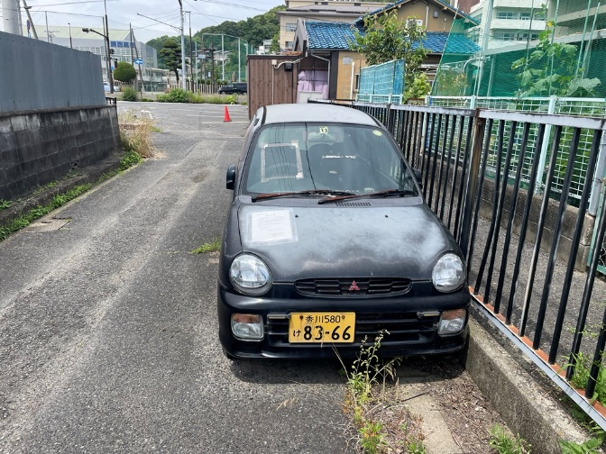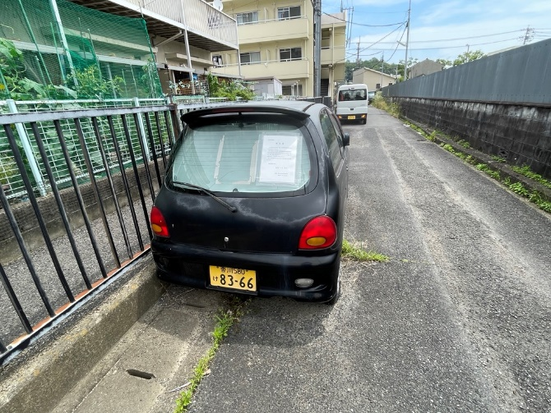

　　　　　　　東から撮影　　　　　　　　　　　　　　西から撮影

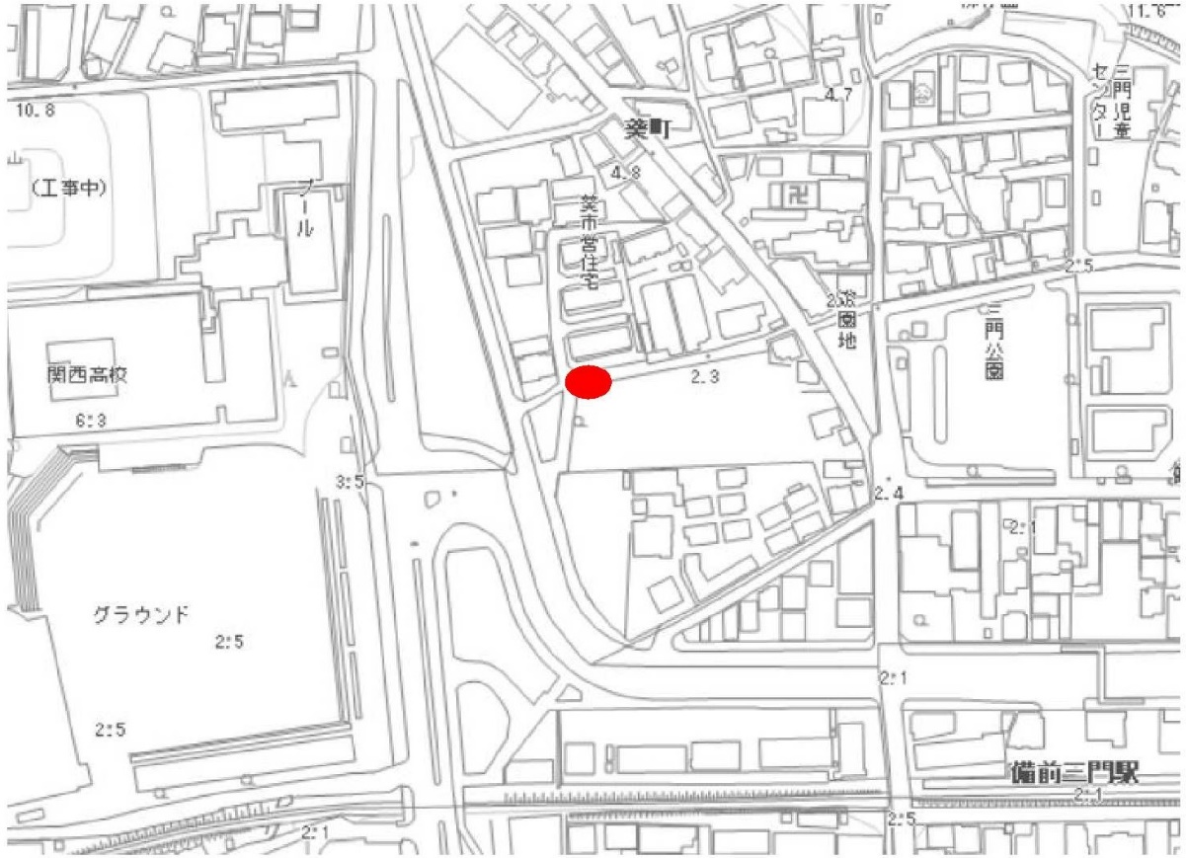違法放置等物件が放置されている場所